ПРЕСС-РЕЛИЗ
15.11.23
Для размещения в социальных сетях и на сайте
В Алтайском крае утверждены новые результаты государственной кадастровой оценки
Управление Росреестра по Алтайскому краю сообщает об утверждении результатов государственной кадастровой оценки объектов недвижимости, не являющихся земельными участками, расположенных на территории Алтайского края.
Данные результаты утверждены приказом Управления имущественных отношений Алтайского края от 09.11.2023 № 181 «Об утверждении результатов определения кадастровой стоимости зданий, помещений, сооружений, объектов незавершенного строительства, машино-мест, учтенных в Едином государственном реестре недвижимости, на территории Алтайского края».
Приказ опубликован на сайте «Официальный интернет-портал правовой информации» (http://pravo.gov.ru) 10.11.2023.
В рамках проведенной краевым государственным бюджетным учреждением «Алтайский центр недвижимости и государственной кадастровой оценки» определена кадастровая стоимость почти 1,5 млн. объектов недвижимости.
Согласно положениям Федерального закона «О государственной кадастровой оценке» приказ вступит в силу по истечении одного месяца после дня
его обнародования (официального опубликования) - 11.12.2023.
Результаты государственной кадастровой оценки объектов недвижимости используются для целей установленных законодательством, в том числе для определения налога на имущество физических лиц, налога на имущество организаций и арендной платы.

Справка: На территории Алтайского края деятельность по определению кадастровой стоимости объектов недвижимости в соответствии с Федеральным законом от 03.07.2016 № 237-ФЗ «О государственной кадастровой оценке» осуществляет КГБУ «Алтайский центр недвижимости и государственной кадастровой оценки», расположенное по адресу: г. Барнаул, ул. Деповская, 7г, официальный сайт бюджетного учреждения: www.altkadastr.ru.
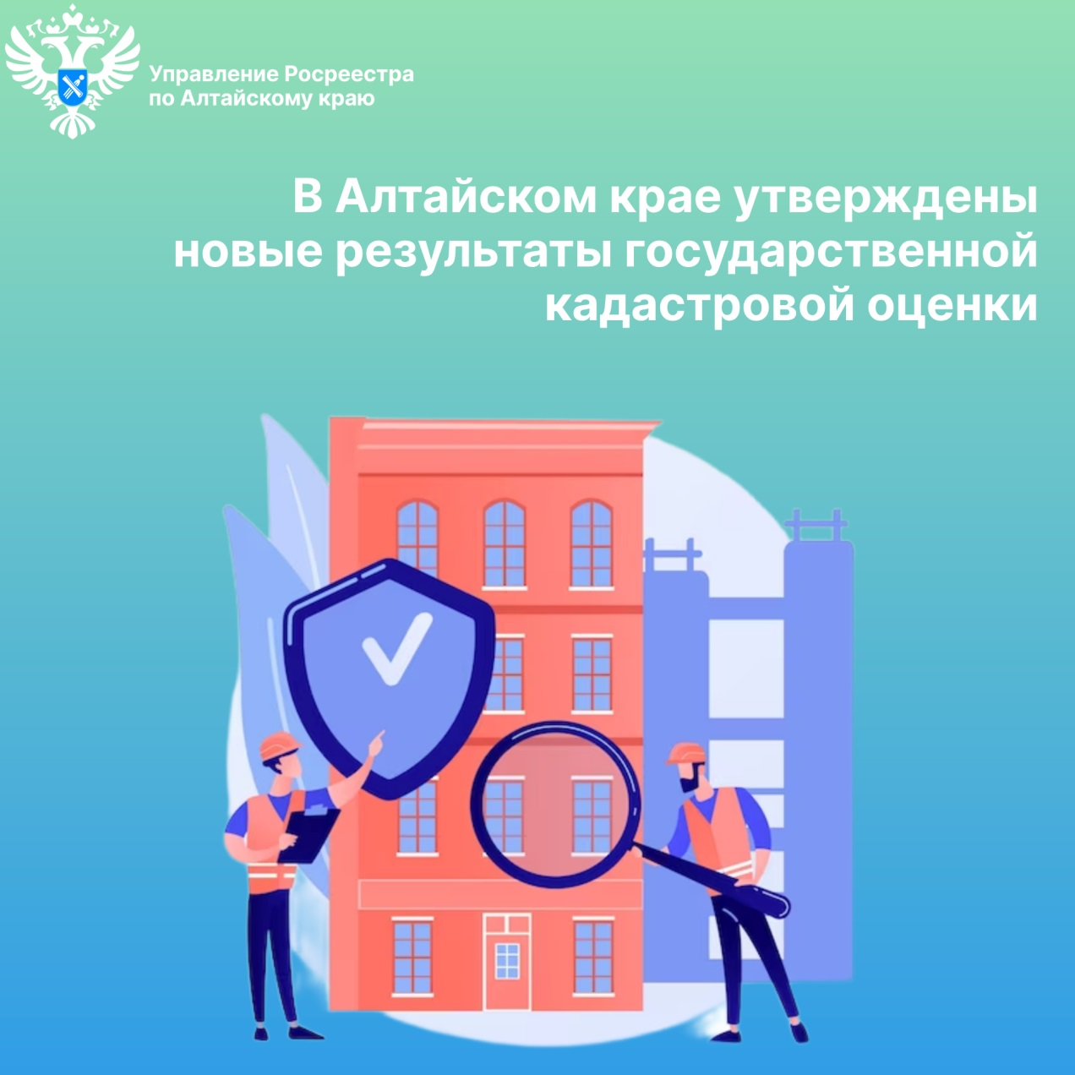

Об Управлении Росреестра по Алтайскому краю
Управление Федеральной службы государственной регистрации, кадастра и картографии по Алтайскому краю (Управление Росреестра по Алтайскому краю) является территориальным органом Федеральной службы государственной регистрации, кадастра и картографии (Росреестр), осуществляющим функции по государственной регистрации прав на недвижимое имущество и сделок с ним, по оказанию государственных услуг в сфере осуществления государственного кадастрового учета недвижимого имущества, землеустройства, государственного мониторинга земель, государственной кадастровой оценке, геодезии и картографии. Выполняет функции по организации единой системы государственного кадастрового учета и государственной регистрации прав на недвижимое имущество, инфраструктуры пространственных данных РФ. Ведомство осуществляет федеральный государственный надзор в области геодезии и картографии, государственный земельный надзор, государственный надзор за деятельностью саморегулируемых организаций кадастровых инженеров, оценщиков и арбитражных управляющих. Подведомственное учреждение Управления - филиал ППК «Роскадастра» по Алтайскому краю. Руководитель Управления, главный регистратор Алтайского края – Юрий Викторович Калашников.

Контакты для СМИ
Пресс-секретарь Управления Росреестра по Алтайскому краю
Бучнева Анжелика Анатольевна 8 (3852) 29 17 44, 5097
22press_rosreestr@mail.ru 656002, Барнаул, ул. Советская, д. 16
Сайт Росреестра: www.rosreestr.gov.ru
Яндекс-Дзен: https://dzen.ru/id/6392ad9bbc8b8d2fd42961a7
ВКонтакте: https://vk.com/rosreestr_altaiskii_krai
Телеграм-канал: https://web.telegram.org/k/#@rosreestr_altaiskii_krai
Одноклассники: https://ok.ru/rosreestr22alt.krai
https://vk.com/video-46688657_456239105

